

**EXIM BANK เสนอสินเชื่อเอ็กซิมเสริมไทยเก่ง**

**ส่งเสริม SMEs ไทยส่งออกสินค้ากลุ่มเกษตร อาหาร และเครื่องสำอาง**

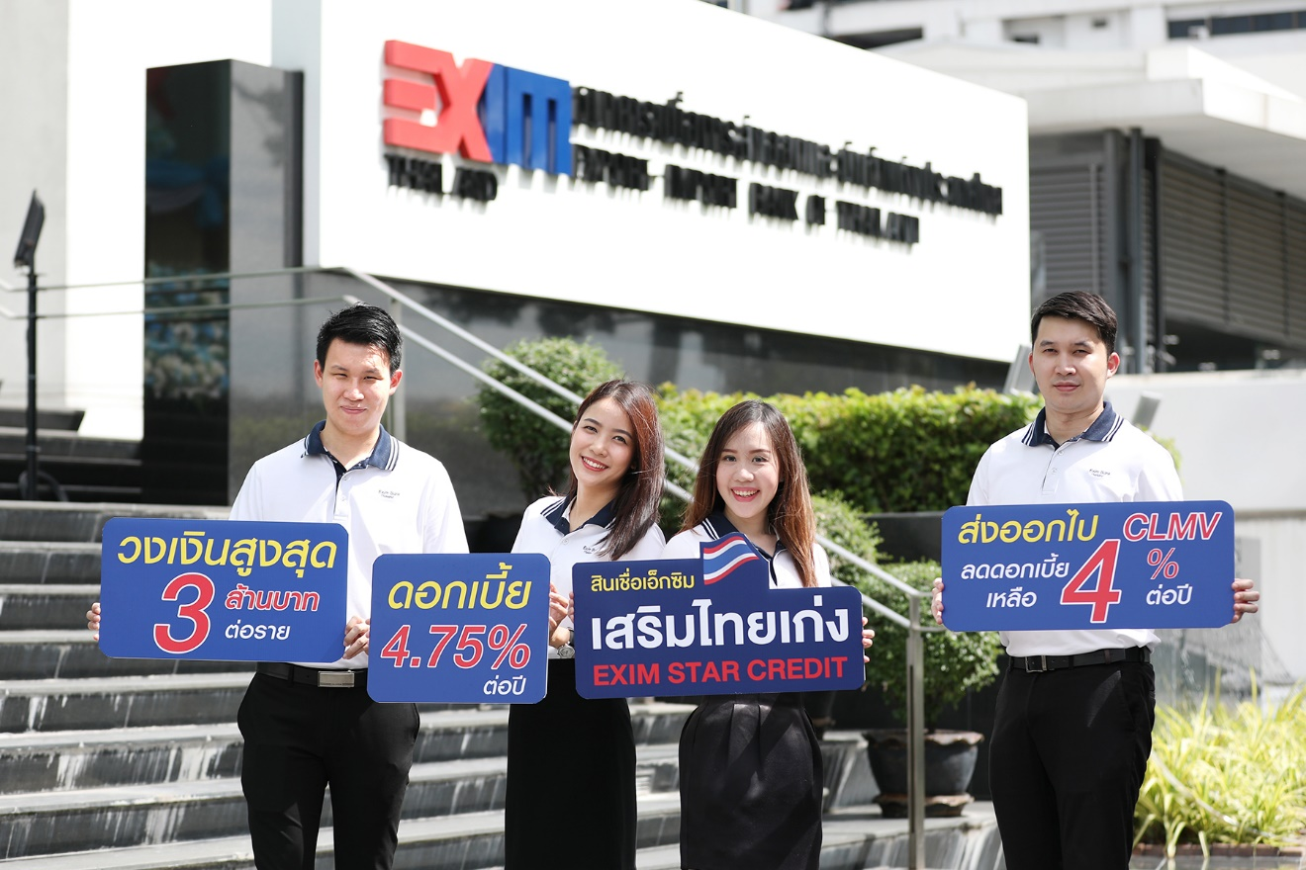

ธนาคารเพื่อการส่งออกและนำเข้าแห่งประเทศไทย (EXIM BANK) พร้อมให้**สินเชื่อเอ็กซิมเสริมไทยเก่ง (EXIM Star Credit)** เป็นเงินทุนหมุนเวียนก่อนและหลังการส่งออก สำหรับผู้ส่งออก SMEs ใน 3 กลุ่มอุตสาหกรรม ได้แก่ กลุ่มอุตสาหกรรมเกษตรและเทคโนโลยีชีวภาพกลุ่มอาหารและอุตสาหกรรมแปรรูปอาหาร และกลุ่มเครื่องสำอาง วงเงินสูงสุด 3 ล้านบาทต่อราย อัตราดอกเบี้ย 4.75% ต่อปี และลดอัตราดอกเบี้ยเหลือ 4% ต่อปี (Prime Rate -1.75% ต่อปี) กรณีส่งออกไป CLMV (กัมพูชา สปป.ลาว เมียนมา และเวียดนาม) พิเศษ! ผู้ส่งออกที่มีกรมธรรม์ประกันการส่งออกกับ EXIM BANK รับส่วนลดอัตราดอกเบี้ยอีก 0.25% ต่อปีตลอดอายุโครงการ ตั้งแต่บัดนี้ถึง 31 กรกฎาคม 2564

27 สิงหาคม 2563

**สอบถามรายละเอียดเพิ่มเติมได้ที่ส่วนสื่อสารองค์กร ฝ่ายพัฒนาความยั่งยืนและสื่อสารองค์กร**

**โทร. 0 2271 3700, 0 2278 0047, 0 2617 2111 ต่อ 4120-4**